**CURRICULUM VITAE**

**Priscila de Cássia Nascimento**​​  39 anos  Solteira

Alameda Guanabara, n.º 32, Parque Petrópolis,​​

Mairiporã/SP - CEP 07600-000

Tels.: (0xx11) 2262.4446 (res.) / (0xx11) 98998-0911 (cel.)

e-mail: pricnascimento@yahoo.com.br

## OBJETIVO: Fisioterapeuta

**FORMAÇÃO:**

→ Fisioterapia (Concluído Dezembro 1999) – Universidade Guarulhos

**SÍNTESE DE QUALIFICAÇÕES:**

→ Curso Avançado em Fisioterapia Pediátrica no Instituto da Criança do Hospital das Clínicas.

Especialidades de UTI Neonatal, Pediátrica e Enfermaria, na Faculdade de Medicina da Universidade de São Paulo – USP.

**EXPERIÊNCIA PROFISSIONAL:**

1. ***Hospital Carlos Chagas (Guarulhos).***

Contrato: Autônoma

Período: Março/2001 à Dezembro/2002.  
​Cargo: Fisioterapeuta.

Atuação:  Atendimento em regime de plantão a pacientes internados, nas áreas de UTI Neonatal, UTI Pediátrica, UTI Adulto, Unidade Coronariana e Enfermarias: Pediátrica e Adulto.

1. ***Hospital Panamericano (São Paulo).***

Contrato: Autônoma

Período: Fevereiro/2003 à Novembro/2005.  
​Cargo: Fisioterapeuta.

Atuação: Atendimento em regime de plantão a pacientes internados, nas áreas de UTI Adulto, Unidade Coronariana e Enfermarias Adulto.

1. ***Centro Espírita Nosso Lar Casas André Luiz (Guarulhos).***

Contrato: CLT

Período: Abril/2006 à Maio/2012.

​Cargo: Fisioterapeuta.

Atuação: Atendimento em regime de plantão a pacientes internados, nas áreas de UTI e Enfermarias

1. ***Hospital São Camilo ( Unidade Santana ).***

Contrato: Autônoma

Período: Agosto/2014 à Janeiro/2015.

​Cargo: Fisioterapeuta.

Atuação:   Atendimento a pacientes internados, nas áreas de UTI Pediátrica, UTI Adulto, Enfermarias: Pediátrica e Adulto.

1. ***Hospital e Casa de Repouso Sainte Marie***

Contrato: CLT

Período: Maio/2015 à Abril/2016.  
​Cargo: Fisioterapeuta.

Atuação: Atendimento a pacientes internados, nas áreas de Semi intensiva e  Enfermarias Adulto.

1. ***Atendimento Domiciliar a pacientes (Adultos e Crianças).***

    Período: Janeiro/2000 até a presente data.

**LÍNGUA ESTRANGEIRA:**

→ Inglês: Nível Intermediário/Avançado

**CURSOS DIVERSOS:**

→  Curso Básico em Ventilação Mecânica. Carga Horária: 40h.

Entidade: Instituto Central do Hospital das Clínicas - Faculdade de Medicina da Universidade de São Paulo.

→  Cursos de Atualização em Ventilação Mecânica. Carga Horária: 60h.

Entidade: Instituto Central do Hospital das Clínicas - Faculdade de Medicina da Universidade de São Paulo.

→  Curso de Atualização Fisioterapêutica em Neuropediatria. Carga Horária: 30h.

Entidade: Centro de Ciências Biológicas e da Saúde da Universidade Guarulhos

→  Curso de Neuropediatria  e Estimulação Precoce. Carga Horária: 20h.

Entidade: Centro de Ciências Biológicas e da Saúde da Universidade Guarulhos

→  Cursos de Radiologia, Tomografia e Ultrassonografia. Carga Horária: 30h.

Entidade: Instituto Biológico de São Paulo

***PARTICIPAÇÃO EM CONGRESSOS E OUTROS EVENTOS***

→ Congressos Brasileiro Acadêmico de Fisioterapia e Congressos Paulista Acadêmico de Fisioterapia na Associação Brasileira de Fisioterapia. Carga Horária: 40h.

​→ E mais 25 congressos profissionalizantes.

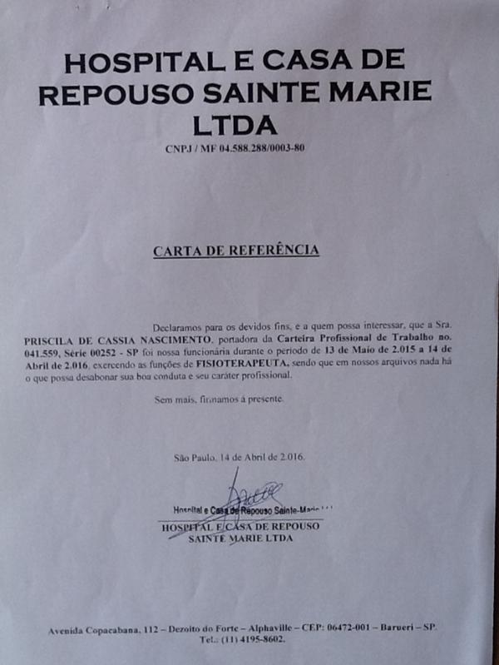

Priscila de Cássia Nascimento

21/08/2017